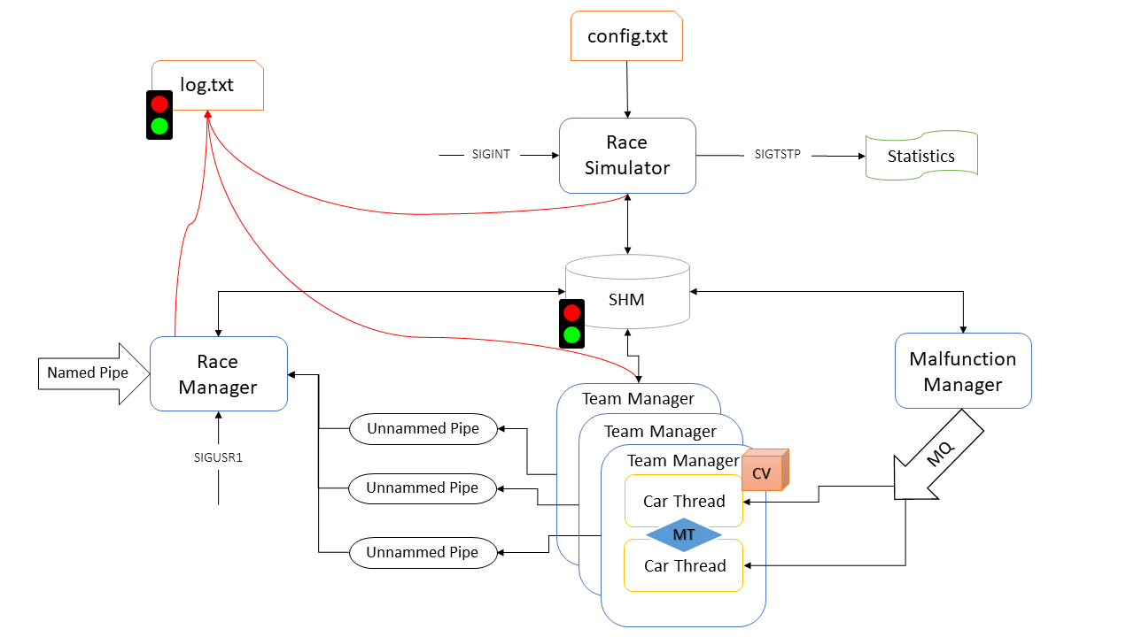**Diagrama da arquitetura e mecanismos de sincronização**

João Nunes 2017247442  
Rui Tapadinhas 2018283200

**Legenda:**

* **Semáforos**:Para controlar o acesso e escrita na memória partilhada (acedida por todos os processos) e para escrever no ficheiro log.txt (acedido pelos processos de simulador de corrida, gestor de corrida e gestor de cada equipa)
* **Mutex** (representado no diagrama por MT): Usado para controlar o acesso das threads carro às boxes de cada equipa
* **Variáveis de Condição** (representado no diagrama por CV): Usado para notificar as diferentes threads carro da disponibilidade das boxes de cada equipa (livre, reservada ou ocupada)